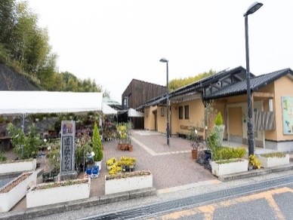
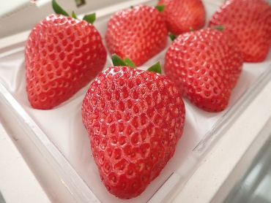


南河内いちごと名所めぐり
デジタルスタンプラリー2026
参加事業者募集
★概要
・南河内いちごの直売所や販売店、いちご狩りができる観光農園、周辺の観光名所等をめぐるデジタルスタンプラリー。
・スタンプラリーの参加者が、無料のスマホアプリを使って参加するので、お店にスタンプ台等の設置は不要。
・スタンプラリーの条件を達成した参加者には抽選により素敵な景品をプレゼント。
★スタンプラリー開催期間（予定）
令和８年２月13日（金）～令和８年５月６日（水）
★参加事業者募集期間
令和７年11月26日（水）～12月24日（水）
★募集条件 原則として以下の条件を満たす事業者が対象
開催期間中に、南河内産いちごの生果や商品、スイーツ等を販売、又はいちご狩りを実施予定の事業者
（※南河内いちごの提供や販売等は、開催期間中の一部でも可）
※応募件数が多数となった場合は、主催者の選考により参加事業者を決定させていただく場合があります。

★参加にあたってのお願い
・アプリに登録するための情報（店舗情報や販売商品の説明、紹介用の写真、動画等）の提供
・景品となる協賛品提供への協力
（※景品提供は必須ではありませんが、ご協力いただいた際にはSNS等で優先的に紹介します）
・府が作成するチラシ等の設置、インスタグラム等、ご自身のSNSで本イベントの周知への協力
★応募方法 裏面（申込用紙）に必要事項を記入のうえ、送付先へご提出ください。
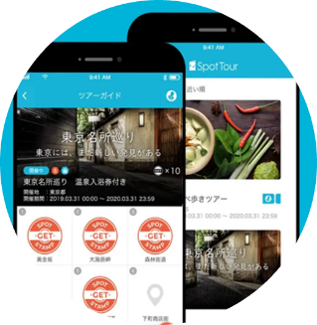
大阪府では、「南河内いちご^{**1}」の認知度向上、地域活性化等を目的に実施する
「南河内いちごと名所めぐりデジタルスタンプラリー2026」の参加事業者を募集します。
*1 南河内地域（富田林市、河内長野市、松原市、羽曳野市、藤井寺市、大阪狭山市、太子町、河南町、千早赤阪村）で生産されたいちご

■イベントの広報について
・本イベントの内容や参加店の情報、提供される景品、期間中のイベント等
を、大阪府のホームページやＳＮＳ等で順次紹介予定
○大阪府南河内農と緑の総合事務所ホームページ

○大阪府南河内農と緑の総合事務所公式インスタグラム
https://www.instagram.com/osk_minamikawachi_nm/

https://www.pref.osaka.lg.jp/o120170/minamikawachinm/m_index/f_ichgofesta2026.html






～送付先（問い合わせ先）～
大阪府南河内農と緑の総合事務所 地域政策室・農の普及課
住所：〒584-0031 富田林市寿町2-6-1 南河内府民センタービル4階
電話：0721-25-1131（内線272、270） F A X ：0721-24-3231
E-Mail：minamikawachinotomidori-g03@sbox.pref.osaka.lg.jp
minamikawachinotomidori-g04@sbox.pref.osaka.lg.jp
無料スマホアプリ「SpotTour」についてはこちら！

南河内いちごと名所めぐりデジタルスタンプラリー2026
事業者参加申込用紙


以下の必要事項にご記入のうえ、令和７年1２月２４日（水）までに、
送付先までメール、FAX、又は郵送でお送りください。
申込日：令和 年 月 日
※送付先は表面下段に記載
 | 申込者名 | （フリガナ）
 | 申込者連絡先 | （電話番号）
 | 申込者連絡先 | （メールアドレス）
 | 屋号又は店舗名* |  | 店舗電話番号*
 | 店舗住所* | 〒
 | 店舗紹介サイト* | 有（ HP ・ Instagram ・ fb ・ X ） ・ 無  (URL)
 | 店舗駐車場* | 有 ・ 無 ・ その他（ ）
 | 営業時間・定休日*
 | 店舗紹介文*
 | 店舗紹介画像* | ※店舗や施設、商品の紹介画像（２～３枚）をデータでお送りください。  ※画像は、幅640×高さ356pxのサイズで登録ください。
 | 販売品目*  （南河内いちご使用） | ※南河内いちご販売店舗のみご記入ください。
 | 協賛品*  （景品提供） | 無 ・ 有（ ）  ※個数等、内容がわかるようにご記入ください。
 | 協賛品の提供方法  （予定） | 店舗で引き渡し ・ 店舗から郵送 ・ その他（ ）
以下について確認後、チェックのうえ、送付をお願いします。
□ 私は、「南河内いちごと名所めぐりデジタルスタンプラリー2026」の参加事業者として申し込みます。
□ 本イベントで使用する画像や動画提供、及び店舗情報（*印部分）を府HP、SNS、広報物、「SpotTour」アプリ
に掲載することに同意します。
□ 大阪府暴力団排除条例による反社会的勢力のいずれにも該当しません。

